I
Curriculum Vltae
Resti Arrena Pasombo
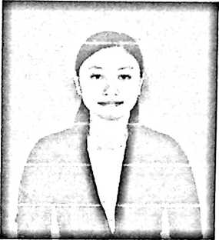
Resti Arrena Pasombo, lahir di Baula, 24 Februari 1997. Anak bungsu dari tiga
bersaudara, dari pasangan suami-istri Bapak Darius Pasombo (Alm.) dan Ibu Nelce. Adapun
jenjang pendidikan yang ditempuh oleh penulis:
- Tahun 2003 mendaftar di SDN 1 Baula dan tamat pada tahun 2009.
- Tahun 2009 mendaftar di SMPN 1 Baula dan tamat pada tahun 2012.
- Tahun 2012 mendaftar di SMAN 1 Watubangga dan menyelesaikan pendidikan pada
tahun 2015.
- Tahun 2015 mendaftar di Sekolah Tinggi Agama Kristen Negeri (STAKN) Toraja
dan menyelesaikan kuliah strata satu (SI) Jurusan Teologi Kristen, pada tahun 2019.
Demikian riwayat hidup penulis dibuat dengan sebenarnya tanpa ada pemalsuan data
dan untuk digunakan sebagaimana mestinya.
Mengkendek, Juli 2019
Resti Arrena Pasombo

